Министерство сельского хозяйства Российской Федерации
Федеральное государственное бюджетное образовательное учреждение
высшего профессионального образования
«Казанский государственный аграрный университет»
Институт механизации и технического сервиса

Кафедра «Технический сервис»

«РЕМОНТ И ИСПЫТАНИЕ ОБОРУДОВАНИЯ ПЕРЕМЕННОГО ТОКА»

Методические указания к лабораторной работе
для студентов Института механизации и технического сервиса
заочной и очной формы обучения по направлениям
«Агроинженерия», «Эксплуатация транспортно-технологических машин и комплексов», «Техносферная безопасность»
и по специальности «Наземные транспортно-технологические средства»

КАЗАНЬ - 2015

УДК 631.173.6.004.67
ББК 40.72

Составители: проф. Адигамов Н.Р.
доцент Кондратьев Г.И.
доцент Муртазин Г.Р.
ст. преподаватель Гималтдинов И.Х.
Рецензенты: доцент кафедры «Машины и оборудование в агробизнесе», к.т.н., Лукманов Р.Р.,
ст. преподаватель кафедры «Технология конструкционных материалов» Казанского национально исследовательского технологического университета Шайхетдинова Р.С.

Методические указания рассмотрены, утверждены и рекомендованы к печати на заседании кафедры «Технический сервис», протокол №3 от «22» сентября 2015г.
Одобрены и рекомендованы к печати на заседании методической комиссии ИМ и ТС Казанского ГАУ, протокол № 3 от «15» октября 2015г.

Ремонт и испытание оборудования переменного тока (для студентов заочного и очного обучения ИМ и ТС): Метод. указания /Казанский гос. аграрный ун-т; Сост.: Адигамов Н.Р., Кондратьев Г.И., Муртазин Г.Р., Гималтдинов И.Х. – Казань, 2015.-24 с.
Методические указания предназначены для студентов Института механизации и технического сервиса заочной и очной формы обучения по направлениям «Агроинженерия», «Эксплуатация транспортно-технологических машин и комплексов», «Техносферная безопасность»
и по специальности «Наземные транспортно-технологические средства»

УДК 631.173.6.004.67
ББК 40.72

© Казанский государственный аграрный университет, 2015.

- ЦЕЛЬ РАБОТЫ
- Ознакомиться с возможными дефектами прерывателей-
распределителей, генераторов переменного тока, реле-регуляторов, а также методами их обнаружения и устранения.
- Получить практические навыки по выявлению и устранению
основных неисправностей прерывателей-распределителей, генераторов переменного тока и реле-регуляторов, а также по их испытанию и регулировке.

- СОДЕРЖАНИЕ ЗАДАНИЯ
- Изучить правила по технике безопасности при ремонте и испытании автотракторного электрооборудования.
- Ознакомиться с неисправностями и произвести дефектовку
генераторов переменного тока реле-регуляторов, прерывателей-распределителей конденсаторов и их узлов.
- Произвести испытание генераторов переменного тока, реле-
регуляторов и прерывателей-распределителей на стендах и сделать заключение.
- Составить отчет о выполненной работе.

- ОСНАЩЕНИЕ РАБОЧЕГО МЕСТА
- Стенд КИ-968 с набором принадлежностей.
- Стенд модели 532-М.
- Прерыватели-распределители, их узлы и детали.
- Катушки зажигания, конденсаторы.
- Генераторы переменного тока, их узлы и детали.
- Намагничивающий аппарат НА-5ВИМ.
- Магнитометр МД-4.
- Портативный дефектоскоп ПДО-1.
- Реле-регуляторы, работающие с генераторами переменного тока.
- Компас с наконечником.
- Набор щупов №2.
- Набор слесарного инструмента №1.
- Динамометр на 10Н.
- Секундомер.
- Резиновые перчатки.
- Набор проводов.

- ТЕХНИКА БЕЗОПАСНОСТИ
- К работе со стендом допускается персонал, изучивший
эксплуатационную документацию, прошедший инструктаж и имеющий соответствующую квалификационную группу по технике безопасности.
- Стенд должен быть надежно подключен к заземляющему контуру.
- До начала работы тщательно изучить назначение всех органов
управления стендами модели 532-2М, КИ-968.
- Перед началом работы на стенде необходимо убедиться, что все
выключатели стенда находятся в положении «выключено».
- Не допускается работа на стенде со снятыми стенками и открытой дверцей защиты приводного шкива.
- Запрещается перемещать рукоятку регулировки частоты вращения привода генератора при неработающем электродвигателе.
- Во избежание поражения электрическим током при контроле
изоляции электрооборудования пользоваться только безопасными пружинно-контактными щупами комплекта принадлежностей.
- Запрещается производить какой либо ремонт в стенде, подключенном к сети.
- При перерыве в работе стенд должен быть отключен от сети.
- Испытываемые объекты (генератор, магнето, распределитель и т.д.)
следует надежно крепить к стенду.
- Проверять надежность изоляции при помощи контрольной лампы
разрешается только в резиновых перчатках.
- Запрещается выполнять работу на неисправном стенде.
- Соблюдать особую осторожность при включении разрядника.
- Запрещается включать стенд без разрешения преподавателя или
учебного мастера.
Обо всех неисправностях следует сообщать преподавателю или учебному мастеру.

- ПОСЛЕДОВАТЕЛЬНОСТЬ ВЫПОЛНЕНИЯ РАБОТЫ
  - Прерыватели-распределители.
- Ознакомиться с оснащением рабочего места и изучить правила
по технике безопасности.
- Внешним осмотром выявить комплектность и общее техническое
состояние прерывателя-распределителя: трещины в корпусных деталях, значительные износы валика, его хвостовика и подшипника, а также подушки рычажка прерывателя; выгорание контактов, заедание рычажка с подвижным контактом и др. заменив детали с дефектами подготовиться к проверке технического состояния и регулировке отдельных узлов прерывателя-распределителя на стенде КИ-968.
- Ознакомиться с устройством стенда КИ-968 [3], стр.6-16.
- Проверить величину зазора между контактами прерывателя на
каждом выступе кулачка и установить нормальный зазор (см. табл.1).
Следует иметь в виду, что при большом зазоре контакты замыкаются на очень короткое время и ток в цепи низкого напряжения не успевает достигнуть нормального значений к моменту размыкания, поэтому искра в свечах становится слабее, что особенно заметно при большой частоте вращения коленчатого вала.
При малом зазоре контакты размыкаются на очень короткое время, искра не прерывается, то есть резкого и полного прерывания тока не происходит. В результате контакты обгорают, а искра становится слабой. Возможны также и другие последствия.
- Определить состояние контактов по величине падения
напряжения при помощи милливольтметра, включенного параллельно замкнутым контактам. Падение напряжения не должно превышать 0,1 В. Окисленные или обгоревшие контакты зачистить абразивной пластинкой, надфилем или стеклянной бумагой зернистостью не более 140…170.
- Проверить натяжение пружины прерывателя в следующей
Последовательности:
а) закрепить прерыватель-распределитель в крепежном устройстве и произвести сочленение с синхронографом 5;
б) вывод прерывателя соединить с гнездом 9;
в) штекер переключения полярности 44 установить в положение «минус»;
г) нажав кнопку15, реостатом 16 установить стрелку прибора ИУК на нуль (крайне правое положение);
д) вращая рукой диск синхронографа, установить контакты прерывателя в замкнутое положение – стрелка прибора ИУК должна при этом замкнуть крайне правое положение;
е) крючок динамометра зацепить за рычажок прерывателя в месте крепления подвижного контакта. Усилие динамометра должно быть направлено вдоль оси контактов. В момент разрыва контактов (когда стрелка прибора ИУК отклонится влево) производят отсчет силы натяжения пружины по шкале динамометра.
Допустимые значения силы натяжения пружины прерывателя приведены в таблице 1.
Ослабленная пружина не обеспечивает четкого своевременного замыкания контактов при большой частоте вращения коленчатого вала двигателя.
- Проверить величину угла замкнутого состояния контактов.
Величина угла замкнутого состояния контактов должна соответствовать техническим требованиям (см. табл.1).
При необходимости отрегулировать угол замкнутого состояния контактов путем изменения зазора между контактами прерывателя.
- Проверить периодичность искрообразования. Она позволяет выявить такие дефекты как неравномерный износ или неудовлетворительное качество шлифовки кулачков, погнутость валика, износ сопряжения втулка-валик. Эта работа выполняется в следующей последовательности: см [2], стр.151-152.
Периодичность искрообразования должна быть равной 90° для прерывателя с четырьмя кулачками, 60° - с шестью и 45° - с восемью. Отклонение в чередовании допускается ± 1°

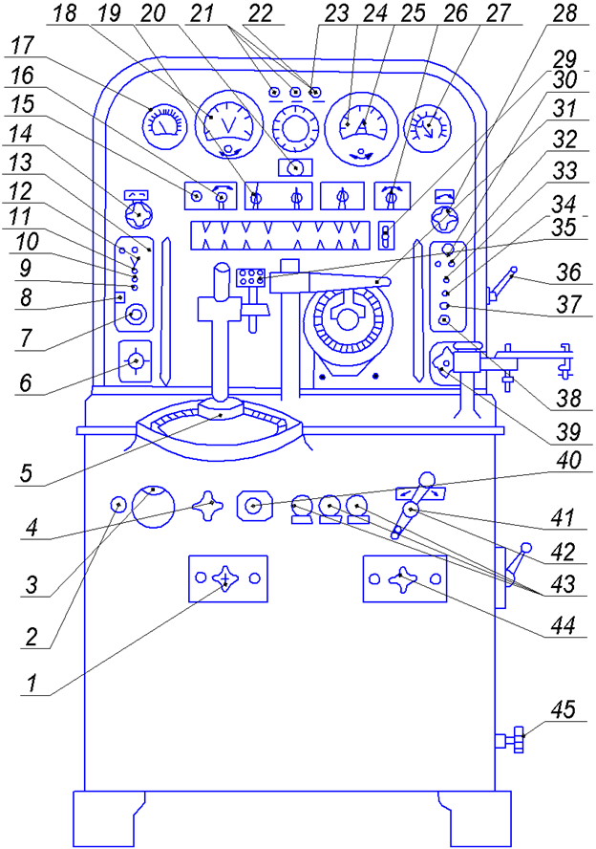
Рисунок - 1 Универсально-испытательный стенд КИ-968

При больших значениях отклонения и отсутствии ощутимого зазора валика в поперечном направлении необходимо заменить изношенный кулачок.
- Проверить работу центробежного и вакуумного регуляторов:[2],152-153.
Частоту вращения валика распределителя, при которой центробежный регулятор работает, и угол опережения зажигания, определяемый по смещению светящейся риски на диске синхронографа, сопоставить с данными таблицы 1.
При необходимости провести регулировку центробежного регулятора, изменяя натяжение пружин грузиков и вновь проверить угол опережения зажигания.
Углы опережения зажигания при минимальном и максимальном разряжении должны соответствовать техническим требованиям.
Характеристика вакуумного автомата может не соответствовать техническим условиям при нарушении герметичности системы. Нарушенную герметичность восстанавливают, заменяя диафрагму или прокладку под штуцер.
- Проверить распределитель на бесперебойность
искрообразования. Эта работа позволяет выявить целостность и прочность изоляции крышки распределителя. Испытание проводится с предварительно проверенной индукционной катушкой, соответствующей марке испытываемого прерывателя.
Проверка ведется в следующей последовательности: (см. [4], стр.153.
В интервале минимально-максимальной частоты вращения валика прерывателя (см. табл.1) искра на разрядниках должна быть устойчивой, голубого цвета.
Отсутствие перебоев в искрообразовании свидетельствует о хорошей изоляции крышки распределителя. Бесперебойность искрообразования необходимо проверить как при полном угле опережения зажигания, создаваемого вакуумным регулятором, так и без разрежения.
- Проверить исправность катушки зажигания
Катушка зажигания проверяется на бесперебойность искрообразования в следующей последовательности:
а) соединить выводы обмотки низкого напряжения ВК-Б и Р., проверяемой катушки с гнездами 10 и 11, а вывод высокого напряжения - с разрядником;
б) рукояткой 29 установить зазор между электродами разрядника 7 мм;
в) штекер переключателя напряжения 1 установить в положение 12В;
г) переключатель полярности 44 - в положение «минус»;
д) переключатель 19 установить в положение «генератор»;
е) рукояткой 2 включить синхронограф;
ж) рукоятку 41 поставить в положение "1-я ступень";
з) включить привод стенда и установить частоту вращения 600…700 мин⁻¹;
и) рукоятку 25 - в положение "испытание катушки зажигания";
к) рукоятку 39 - в положение "батарея";
л) при нормальном напряжении аккумуляторной батареи искрообразование должно быть бесперебойным;
м) при проверке катушек зажигания в горячем состоянии их нагрев производится при неработающем приводе стенда и замкнутых контактах прерывателя в течение 15…20 минут, после чего включают привод и производят проверку.
5.1.12 Проверить исправность конденсатора
5.1.12.1 Испытуемый конденсатор подключить к зажимам 8.
5.1.12.2 Высоковольтный вывод эталонной катушки зажигания соединить с разрядником.
5.1.12.3 Рукояткой 29 установить зазор в разряднике 7 мм.
5.1.12.4 Штекер 44 установить в положение "минус”.
5.1.12.5 Рукояткой 2 включить синхронограф.
5.1.12.6 Включить привод стенда и установить частоту вращения 700...800 ${мин}^{-1}$.
5.1.12.7 Рукоятку 25 установить в положение " испытание конденсатора".
5.1.12.8 Нажав кнопку 7 "проверка конденсатора", наблюдают искрообразование при испытуемом конденсаторе (кнопка нажата) по сравнению с эталонным (кнопка не нажата).
5.1.12.9 После проверки рукоятку 25 перевести в положение "выключено".
ВНИМАНИЕ! По окончании работы обязательно вынуть из
своих гнезд штекера 1 и 44 и отключать стенд от электросети.
Результаты испытания оформить в виде, таблицы 3.
5.2 Генераторы переменного тока
Генераторы переменного тока, широко применяются на тракторах, автомобилях, комбайнах. При вращении вала ротора, на котором расположена обмотка возбуждения, в катушках статора, распределенных на три фазы, индуцируется переменный ток, который выпрямляется блоком кремниевых диодов и подается к потребителям электроэнергии и подзаряжает аккумуляторную батарею. [2]
5.2.1 Изучить общие сведения о дефектах генераторов переменного тока, способах их выявления и устранения [3], стр. 107-127; стр.90-104.
5.2.2 Произвести дефектовку генератора и его узлов (по заданию преподавателя).
5.2.3 Ознакомиться с устройством стенда модели 532-М и подготовить его к работе.
Стенд модели 532-М предназначен для контроля технического состояния: автомобильных генераторов постоянного и переменного тока;
реле-регуляторов; реле-прерывателей указателей поворотов; электроизоляции электрооборудования;
сопротивлений, выпрямителей транзисторов.
Стенд выпускается в двух исполнениях:
- обычном - при работе в интервале температур от +1°С до +35°С и относительной влажности воздуха до 80% при температуре +25°С;
- общеклиматическом - при работе в районах с тропическим климатом при температуре +1°С до +45°С и относительной влажности воздухе до 98% при температуре + 35°С.
6 ТЕХНИЧЕСКАЯ ХАРАКТЕРИСТИКА
Питание | Сеть трехфазного переменного тока 380/220 В + 10%, частотой 50± 1Гц., длина присоединительного кабеля- 3 м.
Привод проверяемых генераторов | От 3-фазного асинхронного электродвигателя через клиноременный вариатор и промежуточный шкив
Потребляемая мощность, кВт, не более | 7,5
Диапазоны бесступенчатого регулирования частоты вращения мин⁻¹ привода | (400....4000)± 10%
Максимальная мощность нагрузки проверяемых генераторов, кВт, не более | 1,0
Диапазоны измерения постоянного тока, А | 20…0…20  0...50  0...I00
Диапазоны измерения постоянного напряжения, В | 0...20, 0...40

7 УСТРОЙСТВО СТЕНДА И ПОДГОТОВКА К РАБОТЕ
Стенд (рис.2) состоит из основания и панели приборов.
Основание содержит силовую часть, расположенную внутри стенда, и органы управления режимами работы стенда. На основании расположены приводной шкив 7, зажим 20 и датчик тахометра 18.
На передней панели основания размещены органы управления: выключатель питания стенда (В9) 22; кнопки электродвигателе "Пуск" и "Стоп" 21; переключатель выходного напряжения питания (В4) 4, регулировочный реостат 3, переключатель нагрузки (В5) 1, нагрузочный реостат 2. С правой стороны стенда расположена рукоятка 23 управления частотой вращения привода генератора. Рукоятка имеет устройство фиксации положения.

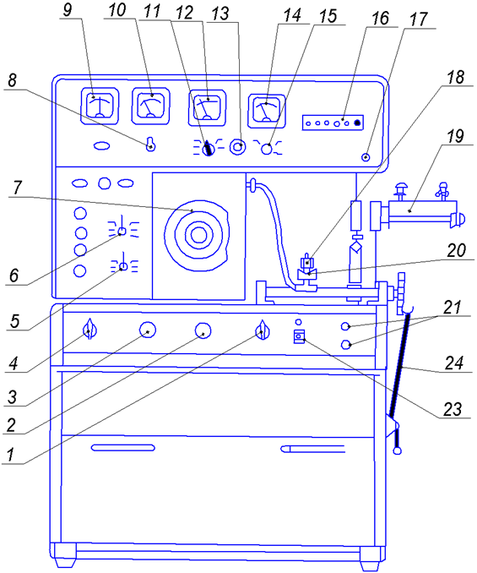
Рисунок - 2 Стенд для проверки автомобильных генераторов и реле-регуляторов

На панели приборов размещены измерительная часть стенда и органы установки режимов проверки: указатель омметра-тахометра 14 с переключателем (B1) 15 пределов измерения; резистор установки "нуля" омметра 13; амперметр 9 для измерения тока возбуждения генератора; амперметр 10 для измерения тока нагрузки генераторов с переключателем (В6) 8 пределов измерения; вольтметр 12 с переключателем (В8) 2 вольтметра; клемма колодка 16 для подключения генератора и реле-регулятора к стенду; кнопка 17 для принудительного возбуждения генератора; переключатель (В7) 6 установки режима проверки генератора и реле-регулятора; переключатель (ВЗ) 5 установки режима проверки реле-прерывателей указателей поворотов.
Для крепления реле-регулятора на стенде служит поворотная площадка 19, а для крепления генератора - зажим 20.
Подготовка стенда к работе производится следующим образом:
Перед каждым включением стенда и после окончания проверки электрооборудования все рукоятки управления установись в исходные положения:
переключателе B1, ВЗ, В4, В9 - выключенное,
В5 и В6 – «50А»,
В7 – «положение 3».
рукоятки регулировочного и нагрузочного реостатов повернуть - влево до упора.
Включение стенда производить выключателем В9.
Включение и выключение электродвигателя произвести при минимальной частоте вращения привода генератора, для этого перед выключением электродвигателя установить рукоятку управления частотой вращения привода от себя до упора.
Установить генератор на стенде в зажимное устройство, как показано на рис. 3. Соединить шкив генератора с приводным шкивом стенда (первая ступень) клиновым ремнем из комплекта принадлежностей.
Натяжение ремня отрегулировать поворотом рукоятки винтовой подачи зажима.
При проверке генератора постоянного тока в режиме двигателя шкив генератора не требуется соединять с приводным шкивом стенда.
Проверку генераторов при повышенной частоте вращения произвести, когда генератор работает совместно с реле-регулятором. При этом клиновой ремень должен быть надет на вторую ступень приводного шкива стенда
Установить реле-регулятор на поворотной площадке стенда с помощью винтовых зажимов. Площадку повернуть и закрепить так, чтобы проверяемый реле-регулятор находился в рабочем положении (как на автомобиле).
Интегральный регулятор напряжения (ИРН) установлен непосредственно на генераторе (Г 273-А и др.).
Подготовить тахометр для измерения частоты вращения ротора генератора следующим образом:
- установить переключатель B1 в положение для измерения частоты вращения;
- надеть на крепежную гайку шкива генератора резиновую втулку из комплекта принадлежностей и нанести на её торце белым мелом (можно наклеить полоски белой бумаги или липкой ленты) одну или две риски толщине 1 см по радиусу, как показано на рис.3. Если на торце втулки нанесена одна риска, то предел измерения тахометра составит 1000 мин⁻¹, то есть показания по шкале измерительного прибора умножать на два. Если на торце втулки нанесены две риски, то предел измерения тахометра составит 5000 мин⁻¹, то есть показания соответствуют шкале измерительного прибора;

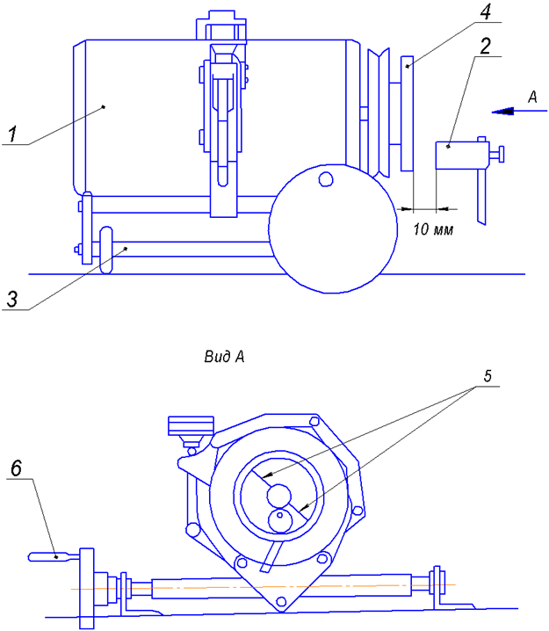

1 - генератор , 2 - датчик тахометра, 3 - зажим, 4 - резиновая втулка, 5 - меловые риски, 6 - рукоятка ручки зажима
Рисунок - 3 Установка генератора и датчика тахометра на стенде

- прижать корпус датчика тахометра к основанию стенда так, чтобы присоски прочно удерживали его при работе стенда и подвинуть к резиновой втулке, надетой на гайку шкива генератора так, чтобы нижний край датчика находился на одном уровне с кромкой резиновой втулки на расстоянии 10...15 мм от неё;
- вставить вилку разъёма шнура питания датчика тахометра в гнездо разъёма Ш1.
Включить стенд, при этом должна загореться сигнальная лампочка; Нажать кнопку "пуск". Двигатель должен включаться, а приводной шкив - вращаться против часовой стрелки.
Если вращение привода окажется по часовой стрелке, то поменять местами две фазы А с В, В с С или А с С в вилке кабеля стенда.
Плавно потянуть рукоятку управления частотой вращения привода в направлении на себя. Частота вращения приводного шкива должна при этом увеличиваться, а при возвращении вперед в исходное положение рукоятки (от себя до упора) - уменьшаться до минимальной.
Нажать кнопку "стоп". Двигатель должен выключаться. Установить переключатели В7 и В8 в положение 1, В4 - в положение "12 V", при этом предел измерения вольтметра будет 20В.
Повернуть рукоятку регулировочного реостата на угол 70…90° и установить реостатом нагрузки ток 10A - вольтметр должен показать напряжение не менее 10 В, а показания амперметра должны быть одинаковы.
Повторить указанную проверку при положении переключателя В -"24V", при этом предел измерения вольтметра будет 40В. Источник питания исправен. Установить все органы управления стендом в исходное положение.
Произвести испытание генераторов переменного тока
Эта проверка преследует цель определить способность генератора развивать номинальное напряжение и отдавать мощность в соответствие с его техническими характеристиками. В отличие от проверки генератора постоянного тока, где генератор возбуждается сам, возбуждение генератора переменного тока осуществляется от источника питания стенда. На начало отдачи генератор проверют в режиме холостого хода, а на отдачу - при токе нагрузки, величина которого указана (табл. 2). Схема подключения генератора переменного тока с одной обмоткой возбуждения и со встроенными вентилями представлена на рис. 4, а с двумя обмотками возбуждения (например, Г2) и с выносными выпрямителями - на рис.5.

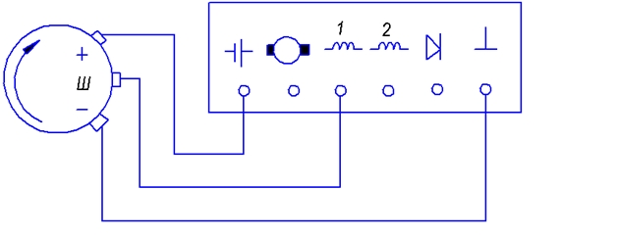Рисунок – 4 Схема подключения генератора переменного тока
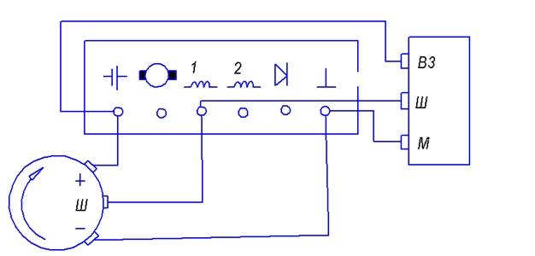Рисунок – 5 Схема подключения генератора переменного тока с регулятором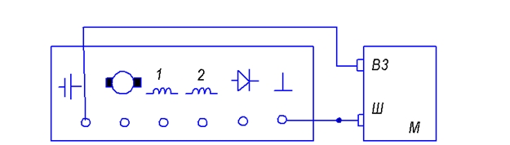
Рисунок – 6 Схема подключения реле-регулятора типа РР362 для проверки реле защиты

Выпрямитель в комплект стенда не входит. Поэтому, если необходимо проверять генераторы с выносным выпрямителем, стенд необходимо доукомплектовать выпрямителем на месте эксплуатации.
Проверка генератора переменного тока на начало отдачи и отдачу.
Подготовить генератор и тахометр к проведению испытаний.
Установить переключатели стенда в следующие положения:
В4 -"12V" или "24V"; В7 – «5»; В8 – «1».
Повернуть рукоятку регулировочного реостата вправо до упора.
Включить стенд электродвигатель.
Плавно увеличивая частоту вращения генератора, следить за показаниями вольтметра. При номинальном напряжении генератора сравнить показатели тахометра с данными табл. 2.
Не останавливая вращения генератора, увеличивать одновременно ток нагрузки и частоту вращения генератора так, чтобы напряжение генератора не превышало номинального значения. Ток увеличивать до значения, указанного в табл. 2.

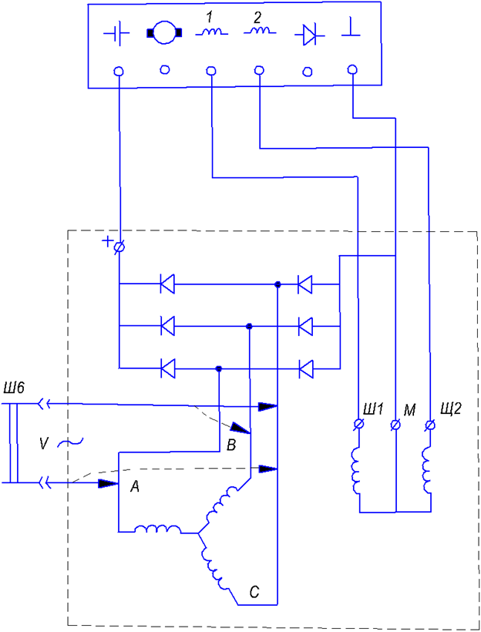
Рисунок 7 Схема подключения генераторов типа Г2
Для достижения тока нагрузки более 50А установить переключатель В5 в положение "75А" или "100A".
Сравнить показания тахометра с данными табл. 2, если имеются значительные расхождения, то проверить обмотку статора на симметричность фаз. Это наглядно показано на примере с генератором типа Г2 (рис. 5). При этом выполнить проверку генератора на отдачу, а по вольтметру определить напряжение между фазами обмотки статора. Для этого переключатель В8 установить в положение 5, контрольные провода из комплекта принадлежностей включить в розетку Ш6 и поочередно подключить их к выводам обмотки статора, как показано на рис. 5. Сравнить показания вольтметра и сделать заключение об исправности генератора.
Например: между 1 и 2 фазой вольтметр показал 12B, между 2 и 3 - 9В, между 1 и 3 - 9В. Вывод: неисправна 3 фаза обмотки статора (витковое замыкание). Если напряжение между фазами одинаково, то обмотка статора исправна, а неисправность следует искать в обмотке возбуждения.
Проверить исправность генератора со встроенными интегральными регуляторами (ИРН).
Генераторы со встроенными ИРН типа Г273А проверяются в следующей последовательности.
Подготовить генератор и тахометр к проведению испытаний.
Подключить генератор к клемме панели стенда.
Проводники, идущие от резистора Rh и от "0" обмотки статора,
отсоединить от клеммы "Д", расположенной на ИРН.
Особенность подключения генератора заключается в том, что его
обмотка возбуждения включена между "нулевой" точкой обмотки статора и "массой", следовательно, питается напряжением 14B через ИРН. Поэтому при проверке генератора на ИРН должно быть подано (для его включения) напряжение +25В на клемму "В" и напряжение +14В на клемму "Д".
Резистор используется как гасящее сопротивление, уменьшающее напряжение на обмотке возбуждения до + 1,4B.
Установить переключатели стенда в следующие положения: В4 - "24У"; В7 – «5»; В8 – «3».
Включить стенд и электродвигатель. Установить регулировочным реостатом напряжение источника питания +25В. Перевести переключатель В8 в положение б. После этого перевести переключатель В8 в положение 1.
Проверку генератора проводить, как указано в предыдущем пункте.
Проверить исправность диодов.
Диоды проверяются каждый в отдельности только на разобранном генераторе при отсоединенной обмотке статора с помощью источника постоянного тока напряжением 12В. При этом в электрическую цепь последовательно с диодом включается лампа накаливания соответствующего напряжения. Лампа должна гореть при прохождении тока только в одном направлении. Если в обоих положениях щупов лампа горит, то в диоде имеется короткое замыкание: если не горит, то имеется обрыв. При необходимости диод заменяют. Новый диод припаивают, используя припой, ПОС-30. Температура диода в процессе пайки не должна повышаться сверх 150°С.
- РЕЛЕ-РЕГУЛЯТОРЫ, РАБОТАЮЩИЕ С ГЕНЕРАТОРАМИ ПЕРЕМЕННОГО ТОКА
Проверка и регулировка контактных и контактно-транзисторных реле
регуляторов, работающих с генераторами переменного тока с одной обмоткой возбуждения, ничем существенным не отличается от проверки и регулировки реле-регуляторов постоянного тока. Рассмотрим на примере поверку контактно-транзисторного реле-регулятора РР-362, работающего совместно с генератором Г25С.
Если при проверке генератор не возбуждается, то нажать на кнопку 17 (рис. 2) принудительного возбуждения на 1...2с.
Проверка транзисторных регуляторов осуществляется так же, как и прочих, а регулировка осуществляется электрически, т е. изменением параметров цепей регулятора, например, изменением сопротивления резисторов в делителе напряжения регулятора РР-350.
Проверить исправность контактно-транзисторного реле-регулятора, например РР-362.
Подготовить генератор, реле-регулятор и тахометр к проведению испытаний.
Последовательность проверки регулятора напряжения.
Подключить генератор и реле-регулятор к клеммной панели стенда, как показано на рис. 6.
Установить переключатели стенда в следующие положения:
В4 -"I2V"; В7 – «6»; В8 – «1».
Рукоятку регулировочного реостат повернуть вправо до упора. Включить стенд и электродвигатель. Плавно увеличивать частоту Вращения генератора и ток нагрузки генератора до значений, указанных в табл. 2.
При этом напряжение генератора должно оставаться в пределах, указанных в табл. 2. При необходимости производить настройку регулятора напряжения изменением натяжения пружин. Настройку регулятора производить при частоте вращения генератора 3500 мин ⁻¹ и токе нагрузки, указанном в табл. 2.
Последовательность проверки реле-защиты.
Подключить реле-регулятор клеммой панели стенда, как показано на рис.7.
Установить переключатели стенда в следующие положения: В4 - "12V"; В7- «7»; В8 – «1».
Включить стенд и, поворачивая рукоятку регулировочного реостата по часовой стрелке, следить за показаниями амперметра. Срабатывание реле защиты должно произойти при токе 3,2...3,6А (для реле-регуляторов РР 385 -4…4,5А), при этом ток резко падает. Это означает, что транзистор реле-регулятора закрывается. При необходимости произвести регулировку реле защиты.
Проверить исправность интегрального регулятора напряжения (ИРН), работающего с генераторами типа Г273А
Подготовить генератор, реле-регулятор и тахометр к проведению испытаний.
Подключить реле-регулятор и генератор клеммой панели стенда.
Установить переключатели стенда в следующие положения:
В4 -"24 Vʺ В7 – «6»; В8 – «1».
Включить стенд и электродвигатель и, увеличивая частоту вращения ротора генератора, следить за показаниями вольтметра. Напряжение сначала должно повышаться, а затем, несмотря на дальнейшее увеличение частоты вращения, оставаться в пределах, допустимых техническими требованиями (см. табл. 2) для Г273А 28,5±0,3В при положении выключателя посезонной регулировки "Лето" и 29,5±0,3В - при положении "Зима". Выключатель посезонной регулировки "Зима" - "Лето" управляется винтом на корпусе ИРН. Увеличить ток нагрузки генератора до величины указанной в таблице 2
(для Г273А ток равен 20А при частоте вращения 3500 мин.⁻¹). Напряжение должно оставаться в указанных выше пределах.
Для контроля напряжения на обмотке возбуждения генератора установить переключатель В8 в положение 3. Регулировке и ремонту ИРН не подлежит.
Проверить исправность бесконтактно-транзисторного реле-регулятора.
На некоторых автомобилях применяются бесконтактно-транзисторные реле-регуляторы типа РР-350 и 13.3702.
Неисправности реле-регуляторов этого типа связаны в основном с отказами полупроводников.
Проверка реле-регуляторов проводится на стенде совместно с исправными генераторами в режиме, указанном в таблице 2. Например, испытание реле-регулятора РР350 проводится совместно с генератором Г250 при частоте вращения 3000 мин⁻¹, токе 14A.
При исправном регуляторе напряжение должно составлять 13,8...14,5В.
Если величина регулируемого напряжения выходит за допустимые
пределы, то указанный реле-регулятор подлежит ремонту в специализированных предприятиях путем замены неисправных полупроводниковых элементов.

- ОТЧЕТ О РАБОТЕ
9.1 Наименование и цель выполняемой работы.
9.2 Основные дефекты и способы восстановления прерывателей
распределителей.
9.3 Результаты испытания прерывателя-распределителя, конденсатора и катушки зажигания (см. табл.3).
9.4 Результаты дефектов генератора переменного тока.
9.5 Схемы подключения генератора и реле-регуляторов при испытании на стенде.
9.6 Результаты испытания генератора переменного тока, реле- регулятора и диода (см. табл.4,5).
9.7 Заключение.

10 КОНТРОЛЬНЫЕ ВОПРОСЫ
- Какие факторы влияют на величину замкнутого состояния контактов прерывателя?
- Какие причины вызывают нарушение искрообразования в прерывателей-распределителей?
10.3 Как восстановить нормальную работу регуляторов прерывателя?
10.4 Какие неисправности в прерывателе-распределителе вызывают перебои искрообразования?
10.5 Какие неисправности вызывают повышение силы тока возбуждения генераторе относительно номинального?
10.6 Почему генератор не может развивать номинальные ток и напряжение при сообщении ему номинальной частоты вращения?
10.7 Как определяют неисправности элементов выпрямителя?
10.8 По каким параметрам проверяют и как испытывают генератор после ремонта?
10.9 Как отрегулировать реле напряжения реле защиты соответственно на номинальное напряжение и ток замыкания контактов?
10.10 Какие неисправности встречаются у контактно-транзисторного реле-регулятора?
10.11 Какие неисправности характерны для генераторной установки с
транзисторным бесконтактным реле-регулятором?
10.12 Как проверяют контактно-транзисторный реле-регулятор на стенде?

Литература
А) Основная
1. Пучин, Е.А. Практикум по ремонту машин: учеб. для вузов / Е.А. Пучин, В.С. Новиков, Н.А. Очковский и др. – М.: Колос С, 2009. - 327с.
Б) Дополнительная
2. Лауш П.В. Практикум по техническому обслуживанию и ремонту машин. - М.: Агропромиздат, 1985. – 208 с.
3. Смелов А.П. Ремонт автотракторного электрооборудования / А.П. Смелов, И.П. Удалов, В.Е. Черкун, А.Н. Астраханцев. – М.: Колос, 1983. - 254 с.
4. Тимофеев Ю.Л., Ильин Н.М. Неисправности и техническое обслуживание электрооборудования автомобилей. - М.: Транспорт, 1977. - 125 с.

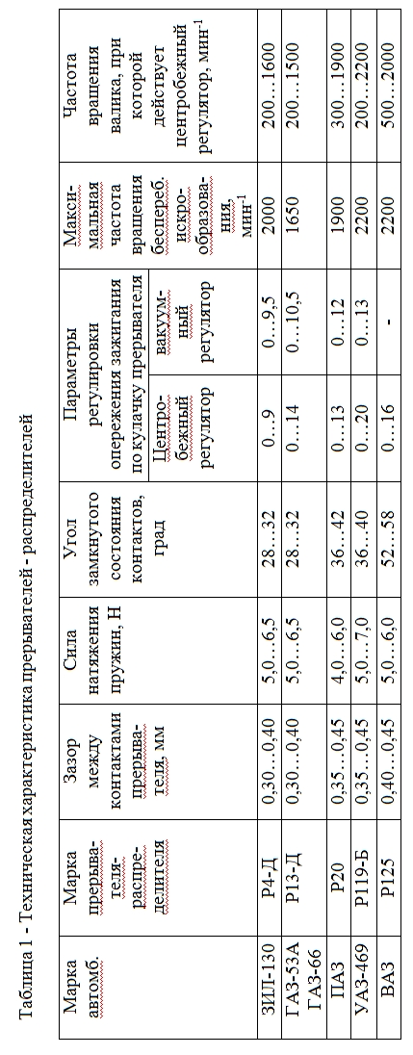
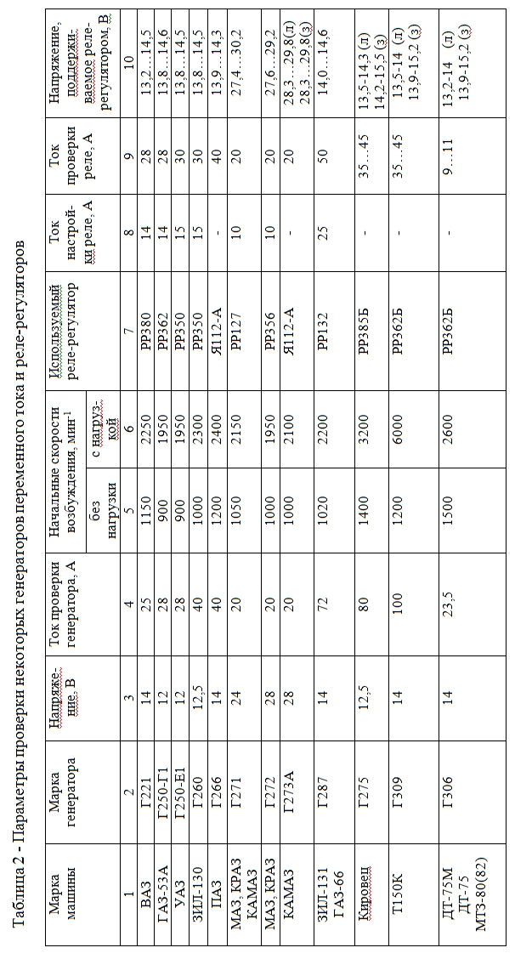

Таблица 3 - Результаты испытания прерывателя-распределителя

№ п/п | Параметры | Технические условия | Результаты испытания
1 | Зазор между контактами на каждой грани кулачка, мм
2 | Падение напряжения в контактах, В
3 | Натяжение пружины прерывателя в момент разрыва контактов, Н
4 | Угол замкнутого состояния контактов, град
5 | Чередование искр, град
6 | Угол опережения от центробежного регулятора (град)при частоте  вращения мин⁻¹  300  400  600  800  1200  1400  1700  1900
7 | Угол опережения от вакуумного регулятора (град) при размещении (Мпа)  0,010  0,021  0,031  0,040  0,053
8 | Частота вращения валика прерывателя (мин⁻¹) при испытании на бесперебойность искрообразования

Таблица 4 - Результаты испытания генератора

№ п/п | Параметр | Технические условия | Результаты испытания
1 | Испытание генератора на начало отдачи
2 | Испытание генератора на отдачу
3 | Проверка обмотки статора на симметричность фаз

Таблица 5 - Результаты испытания реле-регулятора

№п/п | Параметр | Технические условия | Результаты испытания
№п/п | Параметр | Технические условия | До регулировки | После регулировки
1 | Регулируемое напряжение
2 | Сила тока, при котором срабатывает реле защиты

